Temat tygodnia: MOJE ULUBIONE KSIĄŻKI
Grupa: SÓWKI

1. Kochane dzieci, poproście rodziców o przeczytanie wiersza, a następnie spróbujcie udzielić odpowiedzi na pytania.

Skarga książki
Jestem książką z dużej szafy.
Wszyscy mówią, żem ciekawa,
więc mnie ciągle ktoś pożycza,
lecz nie cieszy mnie ta sława.
Miałam papier bielusieńki,
ślady na nim Florka ręki.
Pozaginał Jaś mi rogi,
Julek na mnie kładł pierogi.
Krzyś, ze swym zwyczajem zgodnie,
trzymał mnie aż trzy tygodnie.
Narysował na okładce
Staś diabełka, małpkę w klatce.
Anka, Władka siostra mała,
ta mi kartki dwie wyrwała.
Cóż mi z tego, żem ciekawa,
dłużej żyć tak nie potrafię.
Nie będziecie mnie szanować,
to się na klucz zamknę w szafie.

Pytania do wiersza:
- Dlaczego książka była nieszczęśliwa?
- Co zrobił Florek z książką?
- Co Staś narysował na okładce książki?
- Czy można niszczyć książki?

2. Na pewno udało Wam się udzielić poprawnych odpowiedzi i teraz już wiecie, że książki należy szanować i pod żadnym pozorem nie wolno ich niszczyć! Zapraszam do kolejnego zadania.

Zabawa ,,Kto to jest?”- rozwiązywanie zagadek słownych.
Poproście rodziców o przeczytanie zagadek o różnych bohaterach z baśni i bajek, a Wy spróbujcie odpowiedzieć na nie. Podzielcie na sylaby rozwiązania zagadek.

Pierze, sprząta i gotuje,
dla macochy i jej córek.
Suknię często swą ceruje,
bo ma na niej pełno dziurek.
( kopciuszek)

Siostrzyczka i brat,
wyruszyli w świat.
Z czarownicą mieli gratkę,
gdy jej zjedli całą chatkę.
(Jaś i Małgosia)

Zamknięta w wieży dziewczyna,
co długi warkocz miała.
,,spuść mi włosy swoje”
- czarownica do niej wołała.
( Roszpunka)

W chatce krasnoludków mieszka,
czy już wiecie, że to…
(Śnieżka)

3. Zabawa dramowa ,,Jesteś bajkową postacią”- odgrywanie roli.
Wcielcie się w rolę bohaterów bajek i spróbujcie odegrać scenki.

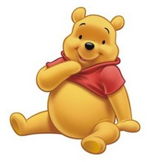

Jesteś Kubusiem Puchatkiem, który wspina się na drzewo po miód.

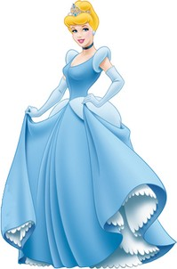

Jesteś Kopciuszkiem, który tańczy na balu
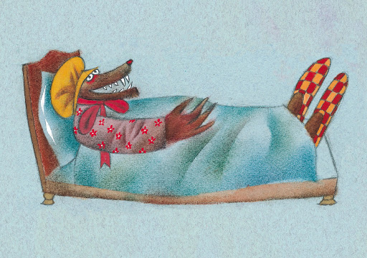

Jesteś wilkiem, który udaje babcię



Jesteś rybakiem, który łowi ryby

4. Posłuchaj muzycznej bajki pt. ,,Czerwony Kapturek”

https://www.youtube.com/watch?v=PP4v3OREaZk

słuchaj uważnie, a następnie spróbuj odpowiedzieć na pytania:
- Dokąd szedł Czerwony Kapturek?
- Kogo spotkał na swej drodze?
- Kto uratował Czerwonego Kapturka i babcię?
- Czy można rozmawiać z nieznajomymi?

5. Zabawa konstrukcyjna ,,Zamek dla księżniczki”
Spróbuj skonstruować z dostępnych materiałów w domu zamek dla księżniczki lub księcia. Możesz wykorzystać do tego klocki lub inne materiały.

6. Zabawa ćwicząca mięśnie grzbietu ,,Nietypowo z książką”
Spróbuj położyć książkę na głowie i spaceruj z nią po pokoju. Staraj się nie podtrzymywać książki rękoma. Stąpaj bardzo ostrożnie, tak by książka nie spadła i nie uszkodziła się!!

7. Opowieść ruchowa ,,Bajkowa podróż”- spróbuj odzwierciedlić ruchem treść opowiadania.

Jedziecie na koniu do zamku, w którym mieszka Kopciuszek.
Wchodzicie na wysoką wierzę w bardzo niewygodnych butach.
W zamkowej sali widzicie wilka z innej baki.
Jest też tam rybak, który łowi ryby.
W innej sali trwa bal i wszyscy tańczą.
Jest tam królewna, która spała na grochu i nie może się wyprostować.
Nagle do zamku dostał się groźny smok i wszystkich wystraszył, zrobił się popłoch i wszyscy zaczęli uciekać.
Zgromadzeni poczuli się zmęczeni i tak jak Śpiąca Królewna położyli się spać.

8. Policz ile jest przedmiotów na obrazku, wskaż palcem odpowiednią cyfrę obok obrazka.
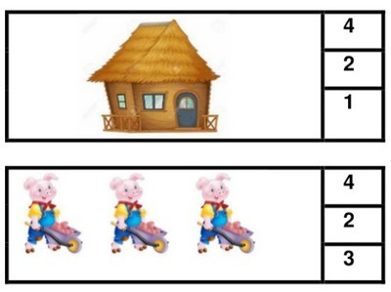

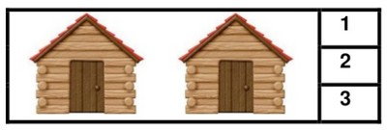

9. Praca plastyczna ,,Okładka do książki”.
Wymyśl tematykę książki i zaprojektuj do niej okładkę. Możesz użyć do tego np. farb plakatowych, kredek, mazaków. Może to być okładka do książki, która jeszcze nie istnieje :)

10. Policz, ile książek jest na każdej półce. Dorysuj trzy książki na wybranych przez siebie półkach.
- w kratce obok narysuj tyle kresek, ile książek jest na półce
- pokoloruj na czerwono tę półkę, na której jest najwięcej książek, a na zielono tę, na której jest ich najmniej

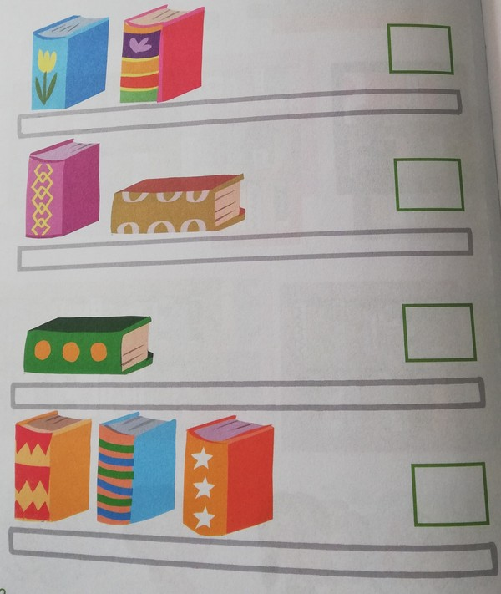

11. Narysuj książkę po śladzie. Co jest narysowane na okładce? Dokończ projekt okładki. O czym może być ta książka? Wymyśl tytuł.

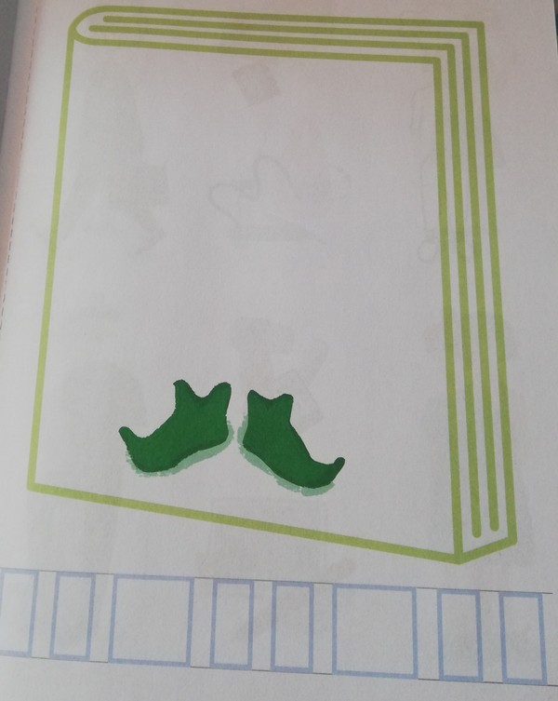

Chętnie obejrzymy fotorelacje z Waszych działań, dlatego też prosimy o przesyłanie ich sms-owo lub mailowo.
Pani Agatka i Pani Madzia 😊

ZAŁĄCZNIK 1

